**Presente de indicativo verbos regulares**

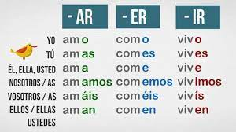

**I – AR HABLAR, ESTUDIAR, ENSEÑAR, ESCUCHAR, LIMPIAR, BAILAR, CANTAR, TRABAJAR, COMPRAR**

**II - ER BEBER, APRENDER, CORRER, DEBER, VENDER**

**III – IR ESCRIBIR, RECIBIR, PARTIR**

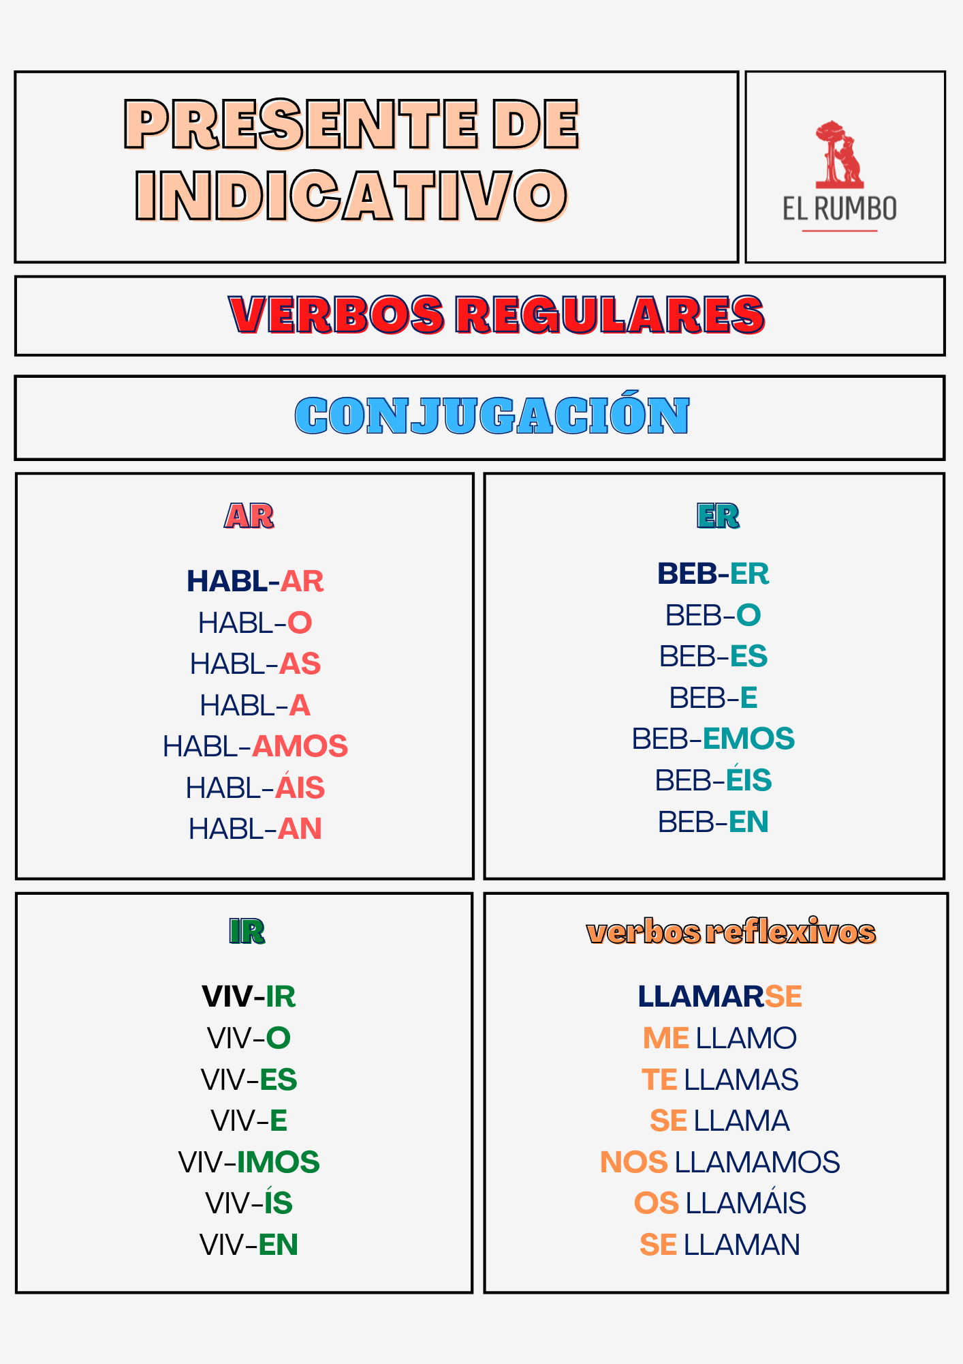

Completa.

1. ¿Por qué (tú) (estudiar)  física?  
   2. Mi abuela (cocinar)  muy bien, especialmente sus pasteles (ser)  muy sabrosos.  
   3. Los Rodriguez (viajar)  a México en enero.   
   4. Ahora (leer, yo)  el libro de mi escritor favorito.  
   5. Siempre (comer, nosotros)  toda la comida.   
   6. Ellos siempre (hablar)  de política.   
   7. (Escuchar, vosotros)  música latina todo el día.  
   8. (Bailar, tú)  muy bien salsa.  
   9. Cada noche (escribir, yo)  algo en mi diario.  
   10. Los viernes siempre (recibir, yo)  una carta tradicional de mi amiga.   
   11. Mi amiga (ser)  amable y habladora.   
   12. Los domingos por la tarde (pasear, nosotros)  por el parque municipal.   
   13. Siempre (olvidar, yo)  los nombres.  
   14. ¿Vosotros nunca (olvidar)  nada?
2. **Rellena**

1. Cada mes mi hijo   (cortarse) el cabello.  
2, Mi padre (afeitarse)  cada mañana.  
3., Nunca (peinarse, nosotros)  antes de ducharnos.  
4. Después de levantarme siempre  (ducharse)  
5,  (lavarse, ella) la cara todos los días.  
6 ¿Nunca (ducharse, tú)  antes de salir de casa?  
7 ¿Por qué no (lavarse, ustedes)  las manos al llegar a casa?  
8 Muchas chicas (maquillarse, ellas)  para salir.  
9 Cuando llego a casa (quitarse, yo)  los zapatos.